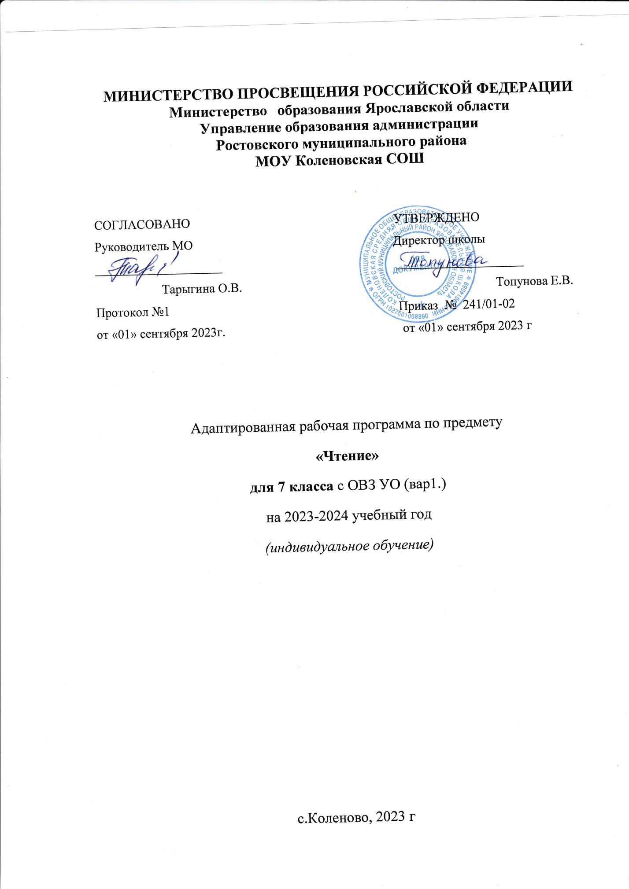

**Пояснительная записка.**

Рабочая адаптированная программа по предмету «*Чтение*» 7 класс составлена на основе следующих документов:

1.Федеральный закон от 24 ноября 1995 г. N 181-ФЗ «О социальной защите инвалидов в Российской Федерации». С изменениями от 22.12.2008г.;

2.Типовое положение о специальном (коррекционном) образовательном учреждении для обучающихся, воспитанников с отклонениями в развитии, утвержденное Постановлением Правительства РФ от 12 марта 1997 г. N 288

3.Приказ Министерства образования Российской Федерации от 10 апреля 2002 г. № 29/2065 – п. «Об утверждении учебных планов специальных (коррекционных) образовательных учреждений для обучающихся, воспитанников с отклонениями в развитии»;

4. Письмо Минобразования РФ от 04.09.1997 N 48 (ред. от 26.12.2000)

«О специфике деятельности специальных (коррекционных) образовательных учреждений I - VIII видов»

5.Письмо Минобразования РФ от 28.02.2003 N 27/2643-6 «О методических рекомендациях по организации деятельности образовательных учреждений надомного обучения»;

6.Постановление ГД ФС РФ от 02.06.1999 N 4019-II ГД «О Федеральном законе «Об образовании лиц с ограниченными возможностями здоровья (специальном образовании)»

7.«Единая концепция специального федерального государственного стандарта для детей с ограниченными возможностями здоровья: основные положения». Малофеев Н.Н., Никольская О.С., Кукушкина О.И., Гончарова Е.Л. от 10.05.2012г.

8. Программы для общеобразовательных организаций, реализующих адаптированные основные общеобразовательные программы под редакцией В. В. Воронковой.

9. Учебный план МОУ « Коленовская СОШ»

10.Адаптированная основная образовательная программа начального  общего образования и основного общего образования обучающихся с умственной отсталостью (интеллектуальными нарушениями (Вариант 1) ФГОС МБОУ «Коленовская СОШ»

Рабочая программа составлена  на основе:

-  Рабочей программы по учебным предметам. ФГОС  образования обучающихся с интеллектуальными нарушениями. Вариант 1. 5-9 классы  Э.В.Якубовской,  М.И.Шишкова, И.М.Бгажноковой. М. «Просвещение» 2018 г

- Учебник Мир истории. 7  класс. И.М.Бгажнокова, Л.В. Смирнова. М.» Просвещение.  2018

Учебник: А.К. Аксёнова «Чтение.7 класс», М., «Просвещение» 2020 г. Для общеобразовательных организаций, реализующих адаптированные основные общеобразовательные программы.

Учебник указанв Федеральном перечне учебников, рекомендованных Министерством образования и науки Российской Федерации к использованию в общеобразовательных учреждениях, реализующих адаптированные основные общеобразовательные программы.

# Описаниеместаучебногопредметавучебномплане

Вучебномплане МОУ Коленовская СОШ для учащихся ОВЗ с УО при индивидуальном обучении наизучениепредмета«Чтение»в7 классе предусмотрено по 1 часа в неделю и составляет 34 часа (при 34-недельномгодовомкалендарномграфике) .

**Содержание учебного предмета**

Цельуроков литературного чтения – формирование читательской компетенции школьника.

Установкой на полноценное овладение учащимися коммуни­кативной функцией языка обусловлены не только основные зада­чи его изучения в школе, но и содержание обучения, его методы, средства и организационные формы.

В основе методики преподавания курса лежат проблемно – поисковые, личностно-ориентированные, информационно-коммуникативные технологии, дифференцированного обучения, обеспечивающие реализацию развивающих задач учебного предмета. При этом используются разнообразные методы и формы обучения.

**Планируемые результаты.**

На уроках чтения и развития речи формируется навык правильной читательской деятельности (технология продуктивного чтения), обеспечивающий формирование читательской компетенции младших школьников. Содержание литературного образования способствует формированию эмоционально-позитивного отношения к семье, близким. Воспитывает чувства любви, благодарности, взаимной ответственности, сотрудничества, толерантности, уважения к многообразию иных культур, интереса к своей стране: её истории, языку, культуре, её жизни и её народу.

*Личностные и метапредметные результаты.*

*Личностные УУД:*

* положительное отношение к уроку чтения;
* эмоциональное восприятие поступков героев литературных произведений доступных жанров и форм;
* способность откликаться на добрые чувства при восприятии образов героев сказок, рассказов и других литературных произведений;
* первоначальные представления о нравственных понятиях (доброта и сострадание, взаимопомощь и забота о слабом, смелость, честность), отраженных в литературных текстах;
* восприятие семейных традиций, в том числе семейного чтения;
* чувство любви к природе родного края;
* основы для развития творческого воображения.

*Регулятивные УУД:*

* осуществлять действие по образцу и заданному правилу;
* принимать учебную задачу и следовать инструкции учителя;
* принимать и понимать алгоритм выполнения заданий;
* принимать позиции слушателя, читателя в соответствии с учебной задачей.

Обучающийся получит возможность научиться:

* понимать цель и смысл выполняемых заданий;
* понимать важность планирования своей деятельности;
* выполнять учебные действия на основе алгоритма действий;
* осуществлять первоначальный контроль своих действий;
* участвовать в оценке результатов деятельности.

*Познавательные УУД:*

* ориентироваться в речевом потоке, находить начало и конец высказывания;
* - понимать фактическое содержание текста;
* - выделять события, видеть их последовательность в произведении;
* - выделять в тексте основные части;
* - выполнять несложные логические действия (сравнение, сопоставление);
* - работать с учебником, ориентироваться в нём с помощью значков;
* - пользоваться словарными пояснениями учебника.

Обучающийся получит возможность научиться:

* - выделять и формулировать познавательную цель;
* - структурировать знания;
* - группировать тексты по заданному основанию;
* - различать малые фольклорные жанры: пословицы, загадки, скороговорки, считалки;
* - работать с информацией, осуществлять поиск информации в учебных текстах.

*Коммуникативные УУД****:***

* использовать доступные речевые средства для передачи своего впечатления;
* воспринимать мнение о прочитанном произведении учителя, родителей;
* понимать содержание вопросов и высказываний учителя;
* принимать участие в обсуждении содержания прочитанного.

Обучающийся получит возможность научиться:

* задавать вопросы и отвечать на вопросы по тексту произведения;
* проявлять интерес к общению на уроке;
* уважать мнение собеседников;
* преодолевать эгоцентризм в межличностном взаимодействии;
* следить за действиями учителя в процессе деятельности;
* входить в игровую и учебную ситуацию.

*Предметные результаты*

Минимальный уровень:

-осознанное и правильное чтение текст вслух по слогам и целыми словами;  
-пересказ содержания прочитанного текста по вопросам;  
-участие в работе по оценке поступков героев и событий;  
-выразительное чтение наизусть 6-7 стихотворений.  
Достаточный уровень:  
-чтение текста после предварительного анализа вслух целыми словами (сложные по семантике и структуре слова ― по слогам) с соблюдением пауз, с соответствующим тоном голоса и темпом речи;  
-ответы на вопросы учителя по прочитанному тексту; определение основной мысли текста после предварительного его анализа;

-чтение текста «про себя» с выполнением заданий учителя;  
-определение главных действующих лиц произведения; оценка их поступков;  
-чтение диалогов по ролям с использованием средств устной выразительности (после предварительного разбора);  
-пересказ текста по частям с опорой на вопросы учителя, письменный план или иллюстрацию;  
-выразительное чтение наизусть 6-7 стихотворений.  
***Речевая практика***  
Минимальный уровень:

-формулировка просьб и желаний с использованием этикетных слов и выражений;  
-участие в ролевых играх в соответствии с речевыми возможностями;  
-восприятие на слух сказок и рассказов; ответы на вопросы учителя по их содержанию с опорой на иллюстративный материал;  
-выразительное произнесение чистоговорок, коротких стихотворений с опорой на образец чтения учителя;  
-участие в беседах на темы, близкие личному опыту ребенка;  
-ответы на вопросы учителя по содержанию прослушанных и/или просмотренных радио- и телепередач.  
Достаточный уровень:  
-понимание содержания небольших по объему сказок, рассказов и стихотворений; ответы на вопросы;  
-понимание содержания детских радио- и телепередач, ответы на вопросы учителя;  
-выбор правильных средств интонации с опорой на образец речи учителя и анализ речевой ситуации;  
активное участие в диалогах по темам речевых ситуаций.

*Основные требования к знаниям и умениям учащихся к концу года.*

*Методы обучения:*

а) объяснительно-иллюстративный, или информационно-рецептивный: рассказ, лекция, объяснение, работа с учебником, демонстрация;  
б) репродуктивный: воспроизведение действий по применению знаний на практике, деятельность по алгоритму, программирование;  
в) проблемное изложение изучаемого материала;  
г) частично-поисковый, или эвристический метод;  
д) исследовательский метод, когда учащимся дается познавательная задача, которую они решают самостоятельно, подбирая для этого необходимые методы и пользуясь помощью учителя

**Тематический план.**

|  |  |  |
| --- | --- | --- |
| № **п/п** | **Разделы программы** | **Кол-во часов** |
| 1. | Устное народное творчество | 6 |
| 2. | Произведения русской литературы  XIX века | 11 |
| 3. | Произведения русской литературы XX  века | 15 |
| 4. | Повторение. | 2 |
| **Итого** |  | **34** |

**Календарно-тематическое планирование**

по предмету «Чтение» 7 класс

|  |  |  |  |  |
| --- | --- | --- | --- | --- |
| № **урока** | **Тема урока** | **Кол-во часов** | **План** | **д\зад**  **стр** |
| .  *Устное народное творчество* | | | | |
| 1 | **Сказки.** Русская народная сказка «Сивка бурка». | 1 |  |  |
| Русская народная сказка «Журавль и цапля». |
| Русская народная сказка «Умный мужик». |
| 2 | **Былина** «Три поездки Ильи Муромца». | 1 |  |  |
| 3 | **Народные песни** «Ах, кабы на цветы морозы»,  «По улице Мостовой». | 1 |  |  |
| 44 | **Пословицы** **и загадки**. | 1 |  |  |
| *Произведения русской литературыXIX века* | | | | |
| 5 | **А.С. Пушкин** «Сказка о царе Салтане». | 1 |  |  |
| 6 | **А.С. Пушкин** «Сказка о царе Салтане». | 1 |  |  |
| 7 | **А.С. Пушкин** «Зимний вечер», «У лукоморья». | 1 |  |  |
|  | | | | |
| 8 | **М.Ю. Лермонтов** «Бородино». | 1 |  |  |
| 9 | **И.А. Крылов**. Басня «Кукушка и петух». |  |  |  |
| 10 | **И.А. Крылов.** Басня «Волк и журавль», «Слон и Моська». | 1 |  |  |
| 11 | **Н.А. Некрасов**. Стихотворение «Несжатая полоса». | 1 |  |  |
| 12 | **Н.А. Некрасов**. Стихотворение «Генерал Топтыгин». | 1 |  |  |
| 13 | **Л.Н. Толстой**. Повесть «Кавказский пленник» (в сокращении). | 1 |  |  |
| 14 | **А.П. Чехов** «Хамелеон». | 1 |  |  |
| 15 | **В.Г. Короленко** «Дети подземелья» (в сокращении). | 1 |  |  |
| *Произведения русской литературы XX века* | | | | |
| 16 | **А.М. Горький** «Детство» (отрывок из повести). | 1 |  |  |
| 17 | **А.М. Горький** «В людях» (отрывок из повести). | 1 |  |  |
| 18 | **М.В. Исаковский**«Детство». | 1 |  |  |
| 20 | **М.В. Исаковский**«Ветер», «Весна». | 1 |  |  |
| 21 | **К.Г. Паустовский**. Рассказ «Последний черт». | 1 |  |  |
| 22 | **М.М. Зощенко** «Великие путешественники». | 1 |  |  |
| 23 | **К.М. Симонов**. Стихотворение «Сын артиллериста». | 1 |  |  |
| 24 | **В.П. Катаев**«Флаг». | 1 |  |  |
| 25 | **Н.И. Рыленков**«Деревья»,«Весна без вещуньи-кукушки…», «Всё в тающей дымке…». | 1 |  |  |
| 26 | **Ю.И. Коваль**«Капитан Клюквин». |  |  |  |
| 27 | **Ю.И. Коваль**«Картофельная собака». | 1 |  |  |
| 28 | **Ю.Я. Яковлев**«Багульник». | 1 |  |  |
| 29 | **Р.П. Погодин**. Рассказ «Время говорит - пора». | 1 |  |  |
| 1. 30 | **А.Г. Алексин.** «Двадцать девятое февраля» (отрывок из повести «Звоните и приезжайте»). | 1 |  |  |
| 1. 31 | **К.Я. Ванешкин**«Мальчишка», «Снежки». | 1 |  |  |
| **Повторение.** | | | | |
| 1. 32 | Произведения русской литературы XIX века | 1 |  |  |
| 33-34 | Произведения русской литературы XX века. Список для чтения на лето. | 2 |  |  |

**Приложение 1.**

Нормы оценок при проведении контрольной работы по чтению.

**Оценка «5»**ставится ученику, если он: читает целыми словами правильно, с одной – двумя самостоятельно исправленными ошибками; читает выразительно, с соблюдением синтаксических и смысловых пауз, логических ударений; отвечает на вопросы по содержанию прочитанного и пересказывает прочитанное полно, правильно, последовательно; твердо знает наизусть стихотворение и читает его выразительно.

**Оценка «4»**ставится ученику, если он; читает по слогам, затрудняясь читать целиком даже легкие слова; допускает одну-две ошибки при чтении и соблюдении смысловых пауз; допускает неточности в ответах на вопросы при пересказе содержания, но исправляет их самостоятельно или с незначительной помощью учителя; допускает при чтении стихотворения наизусть одну-две самостоятельно исправленные ошибки, читает наизусть недостаточно выразительно.

**Оценка «3»** ставится ученику, если он: читает в основном целыми словами, трудные слова по слогам; допускает три-четыре ошибки при чтении и соблюдении синтаксических и смысловых пауз, логических ударений; отвечает на вопросы и пересказывает содержание прочитанного с помощью учителя; обнаруживает при чтении наизусть нетвердое усвоение текста.

**Оценка «2»** ставится ученику, если он: читает в основном по слогам, даже легкие слова; допускает более пяти ошибок при чтении и соблюдении синтаксических пауз; в ответах на вопросы и при пересказе содержания прочитанного искажает основной смысл, не использует помощь учителя; не знает большей части текста, который должен читать наизусть.

**Оценка «1»** ставится ученику, если он; затрудняется в чтении текста по слогам; допускает при чтении большое количество ошибок, искажающих смысл прочитанного; не отвечает на вопросы и не может передать содержание прочитанного; не знает наизусть стихотворения.

**Приложение 2.**

**Техника чтения**

Осознанное, правильное, беглое, выразительное чтение вслух, «про себя». Совершенствование техники чтения, соблюдение логических пауз, не совпадающих со знаками препинания.

В начале, середине и конце учебного года проводится проверка техники чтения (45-60 сл/ мин). **Объем текста** для 7 класса на начало года – 80 слов, конец года – 90-100 слов.

Орфоэпическое чтение односложных и двусложных слов типа: ***что*** [што],  ***чтобы***[штóбы], ***кого*** [кавó], ***чего*** [ч’евó], ***вода*** [вадá], олень [ал’éн’] и тд.

Чтение про себя после анализа текста для подготовки  к более быстрому темпу чтения.

**Понимание читаемого**

* Развитие речи, мышления, памяти.
* Выделение главных действующих лиц, описание их внешности, характеристика их поступков, подтверждение своего заключения словами текста. Составление характеристики героя с помощью учителя.
* Деление прочитанного на части, составление плана. Пересказ по плану.
* Выделение в тексте метких выражений, художественных определений и сравнений.
* Подробный и краткий пересказ прочитанного. Пересказ с изменением лица рассказчика.
* Заучивание наизусть стихотворений.

**Дидактическое и методическое обеспечение.**

1**.** Бгажнокова И. М., Погостина Е.С. Учебник для специальных (коррекционных) образовательных учреждений VIII вида. – М.: «Просвещение», 2021г.

2.Зикеев А. Г. Формирование и коррекция речевого развития учащихся начальных классов специальных (коррекционных) образовательных учреждений на уроках развития речи.

3. Пособие для педагога - дефектолога.- Москва «Владос»,2013г.

4.Костромина С.Н. Как преодолеть трудности в обучении чтению. М.: Ось – 89, 2004.

5.Кутявина С.В., Гостимская Е.С., Байкова М.И. Поурочные разработки по литературному чтению. М.:Вако, 2007.

**Материально-техническое обеспечение.**

Словари по русскому языку: толковый словарь, словарь фразеологизмов, морфемный и словообразовательный словари.

Репродукции картин и художественные фотографии в соответствии с программой по литературному чтению.

Детские книги разных типов из круга детского чтения.

Портреты поэтов и писателей.

Шкафы для хранения учебников, дидактических материалов, пособий и пр.

Настенные доски.